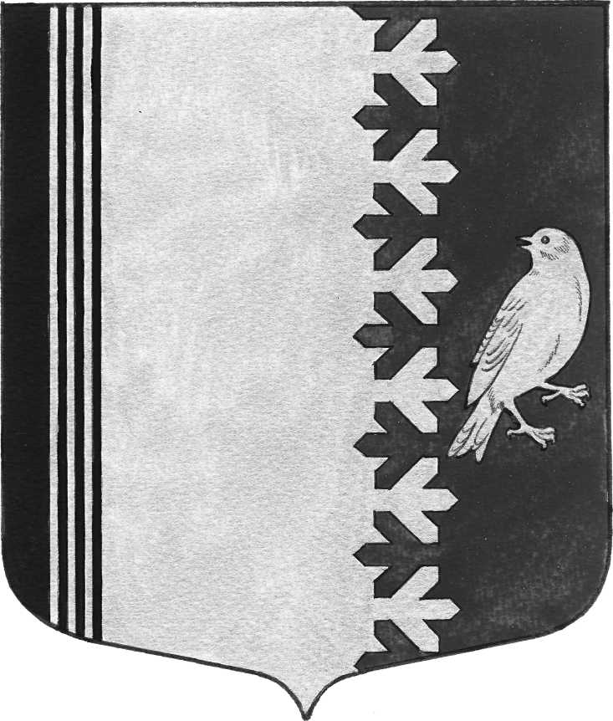

СОВЕТ ДЕПУТАТОВ МУНИЦИПАЛЬНОГО ОБРАЗОВАНИЯ
ШУМСКОЕ СЕЛЬСКОЕ ПОСЕЛЕНИЕ
КИРОВСКОГО МУНИЦИПАЛЬНОГО РАЙОНА
ЛЕНИНГРАДСКОЙ ОБЛАСТИ
ЧЕТВРТОГО СОЗЫВА

РЕШЕНИЕ

24 ноября 2020 года № 65

О проведении публичных слушаний по проекту бюджета муниципального образования Шумское сельское поселение Кировского муниципального района Ленинградской области на 2021 год И ПЛАНОВЫЙ ПЕРИОД 2022-2023 ГОДОВ

Руководствуясь ст. 28 Федерального закона Российской Федерации от 06 октября 2003 года № 131 – ФЗ «Об общих принципах местного самоуправления в Российской Федерации, ст. 27 Устава муниципального образования Шумское сельское поселение Кировского муниципального района Ленинградской области, Положения о порядке проведения публичных слушаний в муниципальном образовании, утвержденным решением совета депутатов муниципального образования Шумское сельское поселение Кировского муниципального района Ленинградской области от 18 августа 2006 года № 57, совет депутатов решил:
- Назначить дату проведения публичных слушаний по проекту бюджета муниципального образования Шумское сельское поселение Кировского муниципального района Ленинградской области на 15 часов 00 минут 04 декабря 2020 года.
- Опубликовать проект решения совета депутатов муниципального образования Шумское сельское поселение Кировского муниципального района Ленинградской области «О бюджете Кировского муниципального района Ленинградской области на 2021 год и плановый период 2022-2023 годов» в срок до 27.11.2020 года (включительно)
- Местом проведения публичных слушаний определить помещение МКУК «СКДЦ «Шум» по адресу: с. Шум, ул. Советская, д. 3А.
- Главе администрации муниципального образования Шумское сельское поселение Кировского муниципального района Ленинградской области Ульянову Владимиру Леонидовичу назначить ответственного за организацию и проведение публичных слушаний со стороны администрации.
- Контроль за настоящим решением оставляю за собой.
Глава муниципального образования В.Л. Ульянов

Разослано: дело, прокуратура КМР, Вестник МО Шумское сельское поселение

